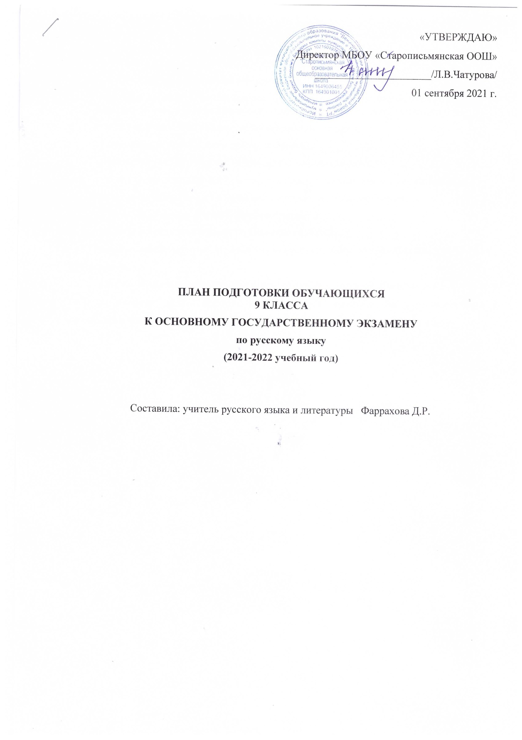

Цель: обеспечение подготовки обучающихся 9-го класса к прохождению итоговой аттестации
Задачи: обобщение и систематизация знаний по русскому языку; формирование навыков, обеспечивающих успешное прохождение итоговой аттестации.
В ходе подготовительных занятий обучающиеся должны научиться:
- работать с тестовыми заданиями (внимательно читать формулировку задания и понимать её смысл (без возможности обратиться за консультацией к учителю);
- четко следовать инструкциям, сопровождающим задание;
- выполнять различные типы тестовых заданий;
- самостоятельно распределять время на выполнение заданий;
- четко писать печатные буквы в соответствии с образцом, указанным в бланке;
- хорошо ориентироваться в полях заполняемого на экзамене бланка;
- правильно отмечать в бланке вариант ответа;
- вносить исправления в бланк экзаменационной работы;
- сосредоточенно работать в течение временного интервала, превышающего 45 минут.
Примечание.
При составлении плана подготовки к итоговой аттестации учитывались изменения в ОГЭ по русскому языку от 2021 года ; порядок изучения тем корректировалось с прохождением программного материала на аудиторных занятиях по русскому языку.

Направление | Мероприятие | Сроки выполнения
1.Информационное обеспечение деятельности учителей русского языка | I. Информационная деятельность
 | 1. Информировать выпускников об особенностях основного государственного экзамена. | По мере поступления материалов
 | 2. Информировать выпускников об адресах сайтов в Интернете, где размещены материалы по подготовке и проведению ОГЭ . | По мере поступления материалов
 | 3. Оформить и пополнять классный уголок «ОГЭ-2022 по русскому языку» | В течение года
 | 4. Составить рекомендации для обучающихся по подготовке к ОГЭ по русскому языку. | В течение года
 | 5. Оформить методический уголок в кабинете для подготовки к ОГЭ по русскому языку  (дидактический материал, демоверсии, образцы решений заданий разного типа и т.д.) | В течение года
 | 6. Информировать родителей о сборниках по подготовке к ОГЭ, сайтах Интернета, с КИМами и тестовыми тематическими заданиями. | Через собрания класса
2. Анализ, диагностика, мониторинг освоения учащимися класса русского языка | II. Аналитико-диагностическая деятельность
 | 1. Провести вводную диагностическую работу по материалам ОГЭ для определения проблем обучающихся в освоении тем
 |  | Октябрь
 | 2. Систематизировать затруднения и пробелы в знаниях обучающихся по русскому языку. | Октябрь
 | 3. Проводить анализ успеваемости обучающихся класса по русскому языку в течение учебного года. | В течение года
 | 4. Провести репетиционный экзамен по материалам ГИА | В течение года
 | 5. Провести анализ результатов ОГЭ по русскому языку обучающихся класса | Июнь 2022
3.Организация и проведение дополнительных занятий и консультаций | III. Учебная и консультационная деятельность
 | 1. Проводить дополнительные занятия для обучающихся, мотивированных на получение хорошего результата на ОГЭ по русскому языку | В течение года
 | 2. Проводить дополнительные (консультационные) занятия для обучающихся по плану | В течение года
 | 3. Организовать участие в занятиях и контролировать посещение слабоуспевающими учащимися занятий. | В течение года
 | 4. Тренировать обучающихся 9 класса работать с бланками ОГЭ | В течение года

Календарно-тематический план подготовки учащихся 9 класса к ОГЭ по русскому языку

№  п/п | Тема | Примерные сроки | Количество часов
Знакомство со структурой ОГЭ
1 | Структура экзаменационной работы в формате ОГЭ. Число и вид заданий. Знакомство с демонстрационным вариантом 2021 г. Особенности заполнения бланков экзаменационной работы  Знакомство с критериями оценки выполнения заданий с развернутым ответом. Требования к полноте и правильности записи развернутого ответа | Сентябрь (вторая неделя) | 1
Задание 1. Работа над сжатым изложением
Знакомятся с
особенностями
сжатого изложения,
приемами
компрессии текста,
отрабатывают
приемы сжатия
текста (исключение,
обобщение,
упрощение).
Знакомятся с особенностями сжатого изложения, приемами компрессии текста, отрабатывают приемы сжатия текста (исключение, обобщение, упрощение).
2 | Сжатое изложение. Что такое микротема. Учимся находить микротемы исходного текста. Абзацное членение текста. | 07.09 | 1
3 | Сжатое изложение. Что такое сжатие (компрессия) текста. Приемы сжатия текста. Отработка приёма ИСКЛЮЧЕНИЕ. | 14.09 | 1
4 | Сжатое изложение. Приемы сжатия текста. Отработка приёма ОБОБЩЕНИЕ. | 21.09 | 1
5 | Сжатое изложение. Приемы сжатия текста. Отработка приема УПРОЩЕНИЕ. | 28.09 | 1
6 | Выбор приемов сжатия для разных стилей текста | 05.10 | 1
7 | Выполнение тренировочного варианта аудиоизложения. | 12.10 | 1
Задание 9. Работа над сочинением.
Знакомятся с элементами сочинения, анализируют тексты, формулируют тезисы, аргументы и выводы, пишут сочинения по текстам.
8 | Структура и ознакомление с формами сочинений 9.1,9.2, 9.3 | 19.10 | 1
9 | Структура сочинения-рассуждения 9.3, алгоритм написания, клише, критерии оценивания | 26.10 | 1
10 | Формы передачи аргумента 1 и аргумента 2 в сочинении - рассуждении 9.3 | 02.11 | 1
11 | Работа по активным понятиям и их определением с сайта ФИПИ. Предложения –связки между абзацами сочинения 9.3 | 09.11 | 1
12 | Проверочное-сочинение 9.3 | 16.11 | 1
Работа с заданиями 2-й части ОГЭ
Работают с тестами, выполняют тренировочные упражнения, повторяют теоретический материала.
Задание 4. Способы связи в словосочетаниях
13 | Словосочетание. Виды связи слов в словосочетании  Выполнение тренировочных вариантов задания 4 ОГЭ | 23.11 | 1
Задание 6-8 Анализ текста и средств выразительности. Лексический анализ
14 | Анализ текста по вопросам. Работа с содержанием текста. Достоверная и ложная информация в задании 6 | 30.11 | 1
15 | Средства выразительности в тексты. Ознакомление с средствами выразительности и их передача (звукопись, эпитет, метафора, развёрнутая и скрытая  метафоры, гипербола, олицетворение, сравнение, литота ) | 7.12
16 | Сравнительные обороты и фразеологизмы как средства выразительности | 14.12 | 1
17 | Лексический анализ слова (синонимы, антонимы, омонимы) | 21.12 | 1
18 | Выполнение проверочных вариантов задания 6-8 ОГЭ-2022 | 28.12 | 1
19 | Пробное тестирование в формате ОГЭ | Зимние каникулы | 1
Задание 2 Синтаксический анализ текста
20 | Предложение.  Грамматическая (предикативная) основа  предложения. Подлежащее и сказуемое как главные члены предложения. Второстепенные члены предложения | 11.01 | 1
21 | Двусоставные и односоставные предложения. Виды односоставных предложений | 18.01 | 1
22 | Распространённые и нераспространённые  Предложения. Полные и неполные предложения. Осложнённое простое предложение | 25.01 | 1
23 | Сложное предложение ( союзные формы) | 01.02 | 1
24 | Сложные бессоюзные предложения. Смысловые  отношения между частями сложного бессоюзного  предложения | 08.02 | 1
25 | Анализ простого и сложного предложения. Тренировочные варианты (сборники, ФИПИ, Решу ОГЭ) | 15.02 | 1
26 | Зачет по заданию 2 | 22.02 | 1
Задание 3. Пунктауционный анализ текста
27 | Знаки препинания между подлежащим и сказуемым. Знаки препинания в простом осложнённом предложении | 01.03 | 1
28 | Знаки препинания при обособленных определениях  Знаки препинания при обособленных обстоятельствах | 08.03 (09.03) | 1
29 | Знаки препинания при обособленных дополнениях | 15.03 | 1
30 | Знаки препинания при вводных словах и вставных конструкциях  Предложения с обращениями Пунктуационный анализ | 22.03 | 1
31 | Знаки препинания в предложениях со словами и конструкциями, грамматически не связанными с членами предложения | 29.03 | 1
32 | Пробное тестирования по материалам ФИПИ | 05.04 | 1
33 | Сочинительные союзы Подчинительные союзы | 12.04 | 1
34 | Знаки препинания в сложносочинённом и сложноподчинённом предложениях | 19.04 | 1
35 | Зачет . Выполнение тренировочных вариантов задания 3 ОГЭ-2022 | 26.04 | 1
Задание 5. Орфографический анализ
36 | Правописание приставок. Слитное, дефисное, раздельное написание | 03.05 | 1
37 | Употребление гласных букв И/Ы, А/Я, У/Ю после  шипящих и Ц. Употребление гласных букв  О/Е (Ё) после шипящих и Ц | 03.05
38 | Правописание чередующих гласных в корне слова  Правописание безударных гласных в корне слова | 10.05 | 1
39 | Правописание -Н- и -НН- в различных частях речи Правописание частицы НЕ с частями речи | 10.05 | 1
40 | Правописание личных окончаний глаголов и суффиксов причастий настоящего времени | 17.05 | 1
41 | Итоговая тренировочная работа | 19.05 | 1

Список примерной литературы:
- И.П. Цыбулько «ОГЭ-2021. Типовые экзаменационные варианты» (и итоговое собеседование),
- Н.А. Сенина «ОГЭ-2021. 30 тренировочных вариантов»,
- И.П. Васильевых, Ю.Н. Гостева «Русский язык. ОГЭ-2021».
- Н.А. Сенина «ОГЭ-2021. Тематический тренинг»,
- Л.И. Мальцева, Н.М. Смеречинская «Русский язык. 9 класс».
- Интернет ресурсы ФИПИ, РЕШУ ОГЭ, сайт Захарьиной

